Presseinformation
Ansprechpartnerin für
die Redaktion:
holtgreife
Münsterweg 12
59269 Beckum
T +49 2521 829940
presse@holtgreife.com

Kontakt:
Solarlux GmbH
Industriepark 1
49324 Melle
T +49 5422 92710
F +49 5422 9271200
info@solarlux.com
www.solarlux.com

Melle, Mai 2023

Solarlux erweitert Innovationszentrum
Bissendorf
Neue Lagerhalle für multifunktionales Industriezentrum

Moderne Büroflächen, Lager- und Produktionsmöglichkeiten sowie Gemeinschaftsräume locken seit 2017 Firmen in den Gewerbepark in Bissendorf. Um der steigenden Nachfrage gerecht zu werden, entsteht eine neue Halle auf dem Gelände des Innovationsforums.

Mit einer 1300 Quadratmeter großen Halle möchte Solarlux bis Mitte Oktober das Innovationsforum in Bissendorf erweitern. Südlich des Bestandgebäudes grenzt das neue Lager mit 70 Metern Breite, 20 Metern Tiefe und sieben Metern Höhe an die Osnabrücker Straße. Sie bietet den bisherigen Mietern des Innovationsforums mehr Platz und auch neue Bewerber konnten akquiriert werden. Mit Photovoltaikanlagen auf dem Dach und einer Wärmepumpe als Heizung entspricht der Neubau den Nachhaltigkeitsstandards der Firma Solarlux.

Mehr Platz für Mieter
„Die Solartechnik-Firma Osnatech wird die Hälfte des neuen Gebäudes nutzen“, so Klaus Roloff, kaufmännischer Geschäftsführer von Solarlux. Zusätzlich konnten mit dem Neubau in diesem Jahr auch noch eine zweite Firma gewonnen werden, das Schulungsunternehmen für die Windenergiebranche Rescoff. Auf der Warteliste stehen weitere Unternehmen, denn der Standort und das Konzept sind äußerst attraktiv, insbesondere für Start-ups und Co-Working-Modelle.
Mit der neuen Halle wird eine Lager- und Produktionsfläche von rund 10.500 Quadratmetern geschaffen. Knapp 5.000 Quadratmeter Büro- und Ausstellungsflächen ergänzen das Gebäude auf dem über 32.000 Quadratmeter großen Grundstück. Zurzeit sind bereits 20 Firmen in dem Innovationsforum untergebracht.

Flexible Raumnutzung mit günstiger Anbindung
Das ehemalige Firmengebäude des Familienunternehmens Solarlux wurde 2017 zum Innovationsforum umgebaut und bietet seitdem Räumlichkeiten mit individueller Nutzung. Das Gebäude gliedert sich in einen großzügigen Hallen- und Produktionsbereich und in ein Verwaltungsgebäude mit individuell nutzbaren Büroflächen. Besonders interessant: Die Vermietung wird so flexibel wie möglich gehandhabt und an die individuellen Vorstellungen der zukünftigen Mieter angepasst. Die zentrale Lage mit Anbindung an die Autobahn und öffentlichen Verkehrsmitteln sowie ein eigenes Immobilienmanagement erhöhen die Attraktivität des Standorts.
Standort für ein erfolgreiches Business

Seit 1994 ist Solarlux Teil der Gemeinde Bissendorf. Der Spezialist für bewegliche Glasfassaden und Glasanbauten hat vor Ort sein Unternehmen erweitert und war über 20 Jahre in der Gemeinde ansässig. 2015 hat Solarlux seinen Firmenstandort nach Melle verlegt, um dort weiter zu expandieren. Damit das Bestandsgebäude in Bissendorf weiterhin in Stand gehalten und genutzt werden kann, wurde das Innovationsforum ins Leben gerufen.

Solarlux GmbH, Mai 2023 – Abdruck frei – 2.671 Zeichen (inkl. Leerzeichen)
Um Zusendung von Belegen an die Pressestelle in Beckum wird gebeten.

Bildnachweis: Solarlux GmbH

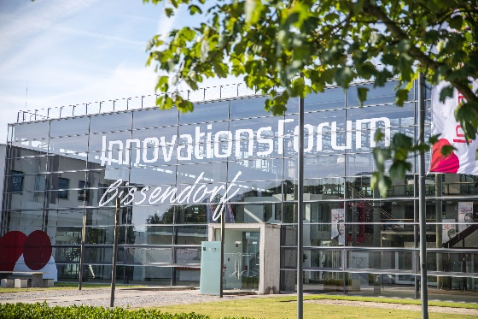
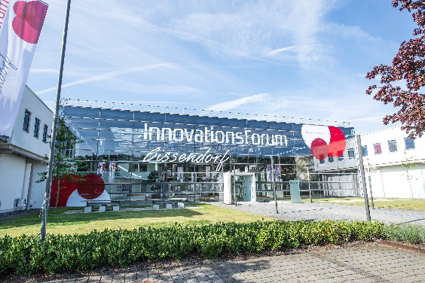
Solarlux-Innovationsforum_Außenaufnahme-Eingang: Das großzügige, helle Foyer führt zur repräsentativen Ausstellungsfläche von über 1.600 Quadratmetern inkl. Bistrobereich.
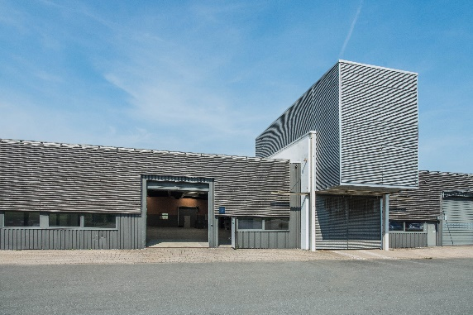
Solarlux-Innovationsforum-Halle: Südlich der bestehenden Lagerhalle findet die neue autarke Halle ihren Platz.

Copyright: Wir müssen darauf aufmerksam machen, dass wir für die zur Verfügung gestellten Bilder lediglich eingeschränkte Nutzungsrechte besitzen und alle weitergehenden Rechte beim jeweiligen Fotografen liegen. Die Bilder können daher nur honorarfrei veröffentlicht werden, wenn sie eindeutig und ausdrücklich der Darstellung oder Bewerbung von Leistungen, Produkten oder Projekten des Unternehmens Solarlux GmbH dienen. Jede andere Publikation bedarf der Genehmigung des jeweiligen Rechteinhabers/der jeweiligen Rechteinhaberin und ist in Absprache mit ihm/ihr zu vergüten.

Über Solarlux GmbH
Seit 40 Jahren ist Solarlux Spezialist für bewegliche Fenster- und Fassadenlösungen aus einer Hand. Sämtliche Produkte – von Glas-Faltwänden, Schiebefenstern und Glasanbauten bis hin zu Balkonverglasungen und Vorhangfassaden – sind Eigenentwicklungen, die mit Leidenschaft und Präzision produziert werden und dem Qualitätsanspruch „Made in Germany“ entsprechen. Als partnerschaftlicher Begleiter bei der Planung und Umsetzung von Bauvorhaben ist das deutsche Familienunternehmen auf die umfassende Unterstützung von Architekten, Handwerksbetrieben und Bauherren spezialisiert. Dabei werden Sorgfalt und Erfindergeist gekonnt miteinander verbunden – immer mit dem Ziel vor Augen, für jedes noch so anspruchsvolle Projekt die optimale Lösung zu entwickeln. Gegründet von Herbert Holtgreife, wird das niedersächsische Unternehmen mit Sitz in Melle bei Osnabrück in zweiter Generation von seinem Sohn Stefan Holtgreife geführt. In der Unternehmenszentrale am Solarlux Campus sowie in 45 Vertriebsstandorten weltweit wirken rund 1000 Mitarbeiter am Erfolg mit.

